SIARAN PERS
TIM KOMUNIKASI DAN MEDIA KTT KE-43 ASEAN 2023
No.110/SP/TKM-ASEAN2023/INA/9/2023

Tiga Dapur Khusus Penyaji Kelezatan Makanan di Gala Dinner KTT ke-43 ASEAN

Jakarta, 6 September 2023 – Hutan Kota Gelora Bung Karno (GBK) yang dimiliki Kementerian Sekretariat Negara ada dibalik terjaganya kualitas menu jamuan makan malam atau gala dinner tamu negara peserta Konferensi Tingkat Tinggi (KTT) ASEAN ke-43 pada Rabu (6/9/2023) pukul 19.30 WIB.
Selain menyiapkan lokasi panggung, set meja untuk makan para tamu, pengelola Hutan Kota GBK secara khusus membangun tiga set dapur yang terbagi ke dalam beberapa fungsi, mulai dari penyiapan hidangan pembuka, menu utama, dan memasak seluruh hidangan.
Demikian diungkapkan Head of Chef Hutan Kota Plataran Reiyan Trisandra, kepada Tim Komunikasi dan Media KTT ke-43 ASEAN, Kamis (7/9/2023).
Ketiganya adalah dapur A yang dikhususkan untuk penyiapan hidangan pembuka (appetizer) dan pencuci mulut (dessert) untuk tamu-tamu VIP, yang merupakan anggota delegasi peserta KTT ASEAN. Dapur-dapur tersebut disiapkan hanya dalam waktu empat hari.
Kemudian ada Dapur B yang disiapkan untuk meracik hidangan utama (main course) untuk tamu-tamu VIP dan VVIP. Selanjutnya adalah Dapur C yang akan memasak hidangan pembuka (appetizer) dan penutup (dessert) bagi para tamu-tamu VVIP yang merupakan kepala negara dan kepala pemerintahan peserta KTT ASEAN.
Bahan baku untuk memasak seluruhnya sudah disediakan oleh pihak penyelenggara. Semua menu yang akan dihidangkan telah disesuaikan dengan lidah peserta gala dinner. Kru dapur dan para juru masak yang terlibat juga harus mengikuti sejumlah permintaan dari pihak protokoler masing-masing delegasi terkait kebiasaan makan para pemimpin mereka.
"Ada yang pantangan makan daging merah, dan ada pula yang tidak suka makanan terlalu banyak garam. Atau masakannya terlalu berminyak. Begitu pula untuk dessert, ada yang meminta hidangan tanpa gula dan masih banyak permintaan khusus lainnya. Tentu saja pihak dapur harus memenuhi semua itu," ujar Reiyan.
Selain itu, lanjutnya, mereka juga menyiapkan piring-piring keramik putih berlogo burung garuda pada salah satu sisi, dilengkapi sendok dan garpu warna emas untuk pelengkap makan. Penataan meja makan pun menjadi bagian penting dalam gala dinner di mana terdapat puluhan meja bundar berdiameter 1,6 meter yang tiap mejanya dikelilingi oleh delapan kursi besi.

Puluhan juru masak profesional turut terlibat
Sejumlah juru masak profesional terkenal turut pun dilibatkan. Juri kontes masak MasterChef Indonesia, Arnold Poernomo didaulat menjadi koordinatornya.
Dikenal sebagai Chef Arnold, pria kelahiran 18 Agustus 1988 itu menyiapkan menu bertema Nusantara The Forest untuk disajikan kepada para tamu VIP dan VVIP peserta KTT ke-43 ASEAN 2023.
Ia berkolaborasi dengan Hans Christian, seorang juru masak terkemuka dan pemilik sebuah restoran ternama di Jakarta. Jika Chef Arnold bertindak sebagai koordinator, Chef Christian didapuk sebagai Head Chef Gala Dinner.
Mereka dibantu oleh sekitar 40 juru masak profesional seperti Degan Septoadji dan juara Masterchef Indonesia Session 9, Cheryl Gunawan. Selain itu, ada juga beberapa juru masak muda dan kreatif seperti Anita Susanto, Kesia Putri, Jenny Kinarti, Kresnan Anugerah Iqbal, Freddie Salim, Rully Mandala, Jackson Lee, Hans Kristian, Daniel Edward, Budi Cahyadi, dan Ardika D. Tjandra.
"Ini adalah kolaborasi juru masak tua dan muda. Sebagian dari mereka juga ikut membantu menyiapkan masakan saat gala dinner KTT ke-42 ASEAN 2023 di Labuan Bajo, 9--11 Mei 2023. Tema masakan kita itu Nusantara The Forest dan permintaannya adalah makanan yang disajikan harus mewah, megah, nikmat, enak," ujar Arnold.
Ia menyebut, ajang KTT ASEAN menjadi panggung bagi para juru masak muda untuk menunjukkan keahlian mereka dalam meramu aneka masakan Indonesia untuk disajikan kepada para tamu undangan dalam jamuan santap malam ini.
Arnold menambahkan, mereka turut dibantu oleh hampir 100 asisten juru masak yang sebagian besar adalah mahasiswa jurusan tata boga dari sejumlah perguruan tinggi pariwisata di Jakarta dan sekitarnya.
Sementara itu, Chef Degan menjelaskan, jamuan makan malam menyajikan menu masakan Nusantara yang rasanya telah disesuaikan dengan lidah para tamu undangan.
"Kita ingin menunjukkan kepada para peserta gala dinner, bahwa masakan Indonesia sudah go international dan dapat diterima oleh semua lidah orang di dunia. Kita sajikan dengan tampilan yang menarik tentunya dipadu dengan teknik memasak yang sesuai dengan cara internasional. Kami ingin menu-menu yang disajikan bisa mendunia," ujarnya. (Anton Setiawan/TR)
(Anton Setiawan)

***

Untuk Informasi lebih lanjut, silakan menghubungi kontak di bawah ini.

Dirjen Informasi dan Komunikasi Publik Kementerian Kominfo – Usman Kansong (0816785320).

Dapatkan informasi lainnya di http://asean2023.id, https://infopublik.id/kategori/asean-2023, dan https://indonesia.go.id/kategori/ragam-asean-2023

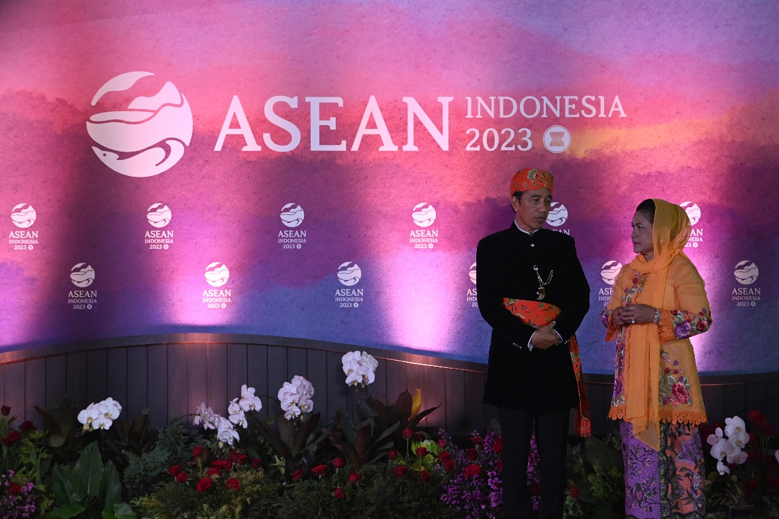
Presiden Joko Widodo bersama Ibu Negara Iriana Joko Widodo menghadiri acara Gala Dinner KTT ke-43 ASEAN di Hutan Kota Plataran, Kompleks GBK, Senayan, Jakarta, Rabu (6/9/2023). Media Center KTT ASEAN 2023/Aditya Pradana Putra/aww.

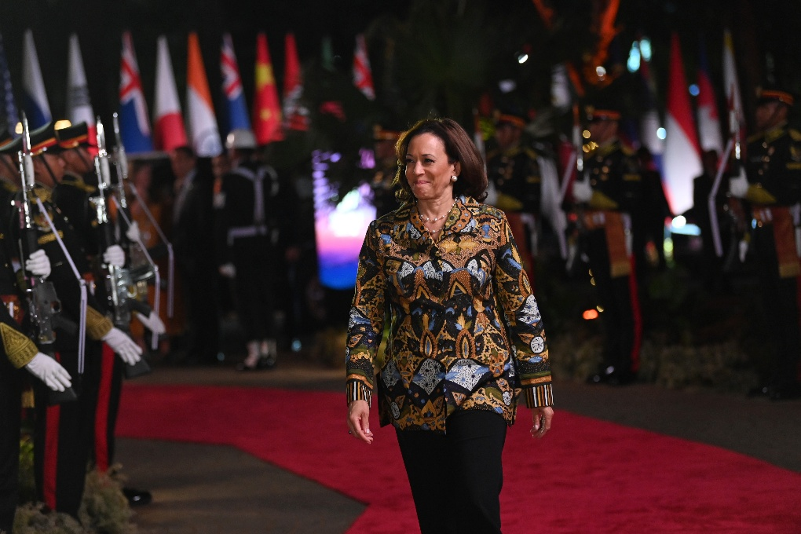
Wapres Amerika Serikat Kamala Harris menghadiri acara Gala Dinner KTT ke-43 ASEAN di Hutan Kota Plataran, Kompleks GBK, Senayan, Jakarta, Rabu (6/9/2023). Media Center KTT ASEAN 2023/Aditya Pradana Putra/aww.

